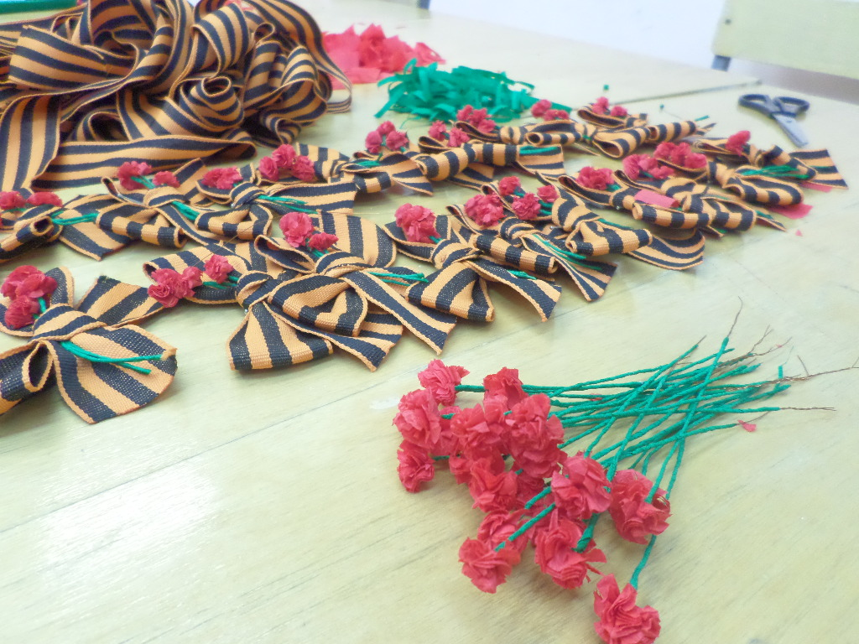
«Символ дня Победы»
Георгиевская лента — двухцветная лента к ордену Святого Георгия, Георгиевскому кресту, Георгиевской медали.
Георгиевская лента учреждена императрицей Екатериной II 26 ноября 1769 года во время русско-турецкой войны 1768—1774 годов для поощрения верности, храбрости и благоразумия во благо Российской империи, проявленные в мужественных поступках или мудрых советах. Название лента получала в честь Святого Георгия Победоносца.
Традиционное толкование цветов Георгиевской ленты утверждает, что чёрный цвет означает дым, оранжевый — пламя. Обер-камергер граф Литта в 1833 году писал: «бессмертная законодательница, сей орден учредившая, полагала, что лента его соединяет цвет пороха и цвет огня». Однако видный специалист по русской фалеристике Серж Андоленко указывает, что чёрный и жёлтый цвета, собственно, лишь воспроизводят цвета государственного герба: чёрный двуглавый орёл на золотом фоне.
С началом акции Георгиевская ленточка в 2005 году в российских СМИ советскую «гвардейскую ленту» стали также называть «георгиевской». В отличие от орденской ленты она выдается всем желающим, которые прикрепляют её к одежде, сумкам и антеннам автомобилей в знак уважения к подвигу ветеранов Великой Отечественной войны. Девиз акции «Я помню, я горжусь».
Но в отличие от наградной Георгиевской ленты, лента, выдающаяся в память о подвиге ветеранов, имеет больший символизм и меньшую практическую направленность. Поэтому мы видим после праздника 9 мая, большое количество разбросанных, выброшенных лент, варианты их неправильного использования (надетые на антенны машин, дворники, сумки, а в некоторых случаях даже обувь и как заколку для волос). Тяжело представить например, что бы первый полный Кавалер ордена Святого Георгия носил свою ленту не через плечо, а привязал её к седлу своей лошади. Из за такого отношения, в последствии теряется то самое чувство, патриотизма, сплоченности и уважения к светлому дню 9 мая, которое мы так любим и ценим. Ну а что если мы бы использовали ленту, не как простое средство показать наше почтение, и радость от праздника, а как вполне самостоятельное декоративное украшение по типу брошей, колье, и сережек? Были ли бы они так же выкинуты, забыты и оставлены? Скорее всего нет.
Что бы разобраться с этим, был разработан социальный проект «Символ дня Победы», ориентированный на совместную деятельность детей и родителей. Воспитанники вместе с родителями нарисовали свои варианты эскизов «Символа дня Победы». В результате совместного решения, был выбран один из вариантов. Совместно с родителями был приобретен материал для изготовления декоративных Георгиевских бантов.
Как оказалось, завязать красиво бант не так легко. Мы изучили несколько вариантов бантов: бант «цветок», ярусный бант, бант «Диор», строгий бант и классический и выбрали вариант «классический бант».
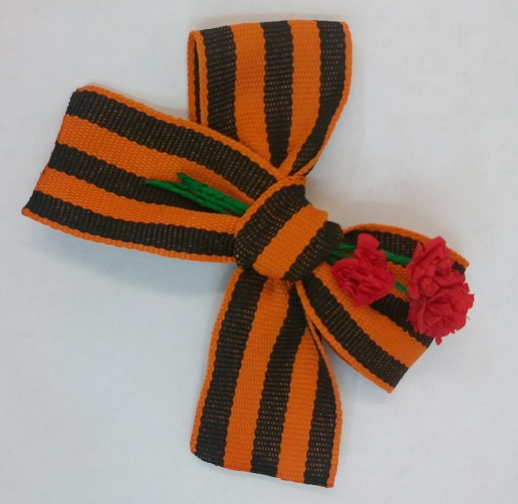
Затем по эскизам разработали декоративные цветы, гвоздики, которыми был украшен бант.
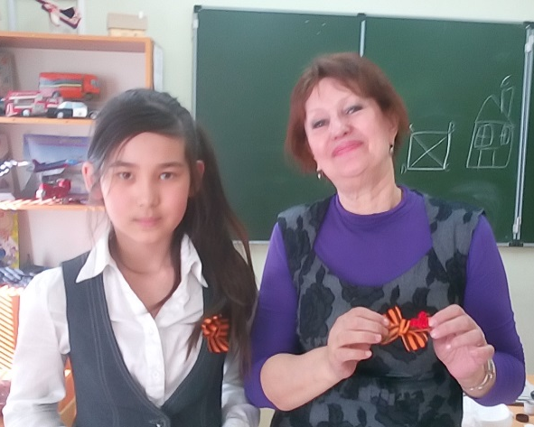
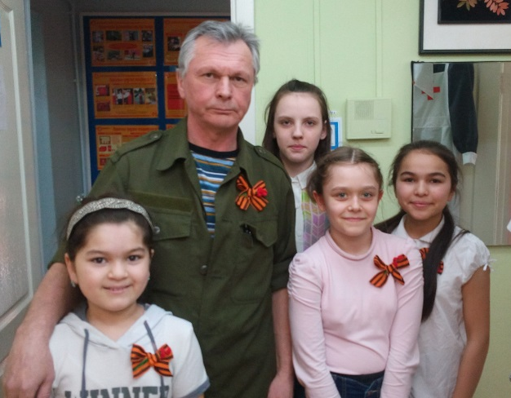
Изготовленные «Символы дня Победы» были торжественно вручены ветеранам Великой отечественной войны, а так же всем сотрудникам «Центра детского и юношеского технического творчества «Патриот».

Так же воспитанники подарили такие «Георгиевские бантики» своим близким и друзьям, и после праздника поинтересовались, куда делись их «Символы дня Победы». Им было очень приятно узнать, что их подарки были аккуратно убраны до следующего праздника 9 мая.

